Информация
о реализации муниципальной программы развития малого и среднего предпринимательства на территории Поспелихинского района на 2021-2025 годы в 2021 году

По данным налоговой инспекции на 01.01.2022 общее количество субъектов малого и среднего предпринимательства составило 512 единиц,
в том числе малых предприятий – 97, средних предприятий – 4, КФХ – 48, ИП – 363.

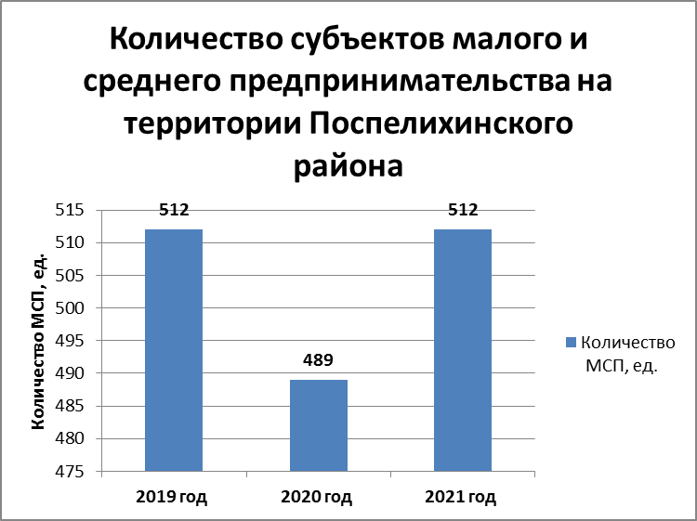

Основными направлениями предпринимательской деятельности являются: торговля – 44%, транспортные услуги – 20%, сельское хозяйство – 9%, прочие виды деятельности – 27%.
Для целей поддержки субъектов предпринимательства реализуется Муниципальная программа развития малого и среднего предпринимательства на территории Поспелихинского района. За 2021 год сумма субсидий, выделенных на возмещение недополученных доходов юридическим лицам, индивидуальным предпринимателям, осуществляющим пассажирские перевозки на территории Поспелихинского района составила 8,75 тыс. руб.
Специалистом информационно-консультационного центра за 2021 год субъектам малого и среднего предпринимательства оказано 267 консультаций посредством телефонии, электронной почты, раздачи листовок, WhatsApp. Помимо информационно-консультационного центра, вся информация, касающаяся деятельности субъектов малого и среднего бизнеса доводится до сведения предпринимателей через официальный сайт Администрации района и местную газету.
Представительством Алтайского фонда микрозаймов в нашем районе за 2021 год выдано 21 микрозайм на сумму 44 млн. руб., в том числе 6 предпринимателям нашего района на сумму 8 млн. руб.
